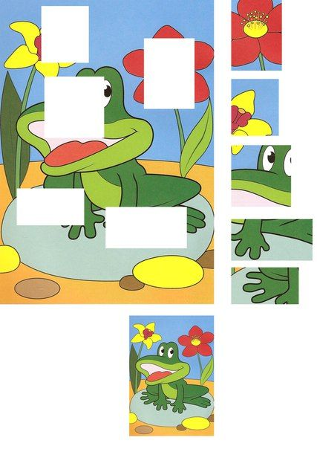

IZREŽI SLIČICE S DESNE STRANE I ZALIJEPI IH NA ODGOVARAJUĆE MJESTO NA VELIKOJ SLICI.